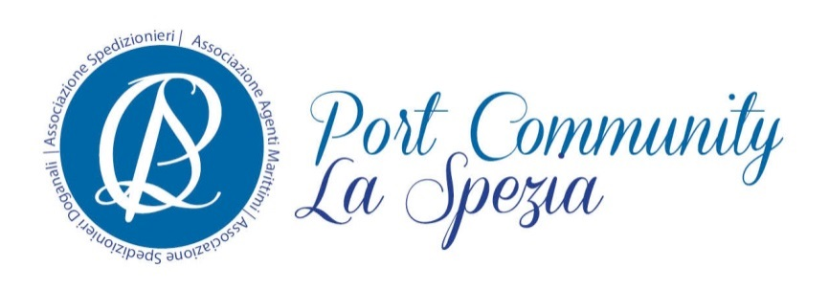

Comunicato stampa

Community portuale di La Spezia.
Parola d’ordine: non abbassare la guardia

Forte preoccupazione ma piena disponibilità anche a mettersi in gioco in prima persona, per favorire un chiarimento di eventuali incomprensioni ed equivoci, se di tale si fosse trattato, e tutelare il presente e il futuro del porto di La Spezia.
Questa la posizione espressa oggi dalla Community degli operatori spezzini sul caso Contship/Msc ovvero sul rischio che un raffreddamento dei rapporti fra il maggiore gruppo di trasporto container che scala La Spezia e il terminal LSCT di cui per altro è anche azionista pesante, possa sfociare in un consistente dirottamento di traffico su altri scali del paese.
“Non possiamo certo restare alla finestra – afferma la Port Community – mentre quella formula magica di coesione fra operatori, terminal, istituzioni e operatori, che ha decretato il successo negli anni di quello che è stato giustamente definito il miracolo La Spezia, va a farsi benedire”.
Di qui la richiesta della Community, contando anche sulla disponibilità e sulla volontà espressa dal Presidente dell'Autorità di Sistema Portuale, Carla Roncallo, di favorire in tempi brevissimi un confronto concreto e trasparente che coinvolga tutti i players. Parola d’ordine: non abbassare la guardia e non deludere le aspettative di navi e merci di trovare proprio a La Spezia il punto di incontro ottimale.

La Spezia, 19 gennaio 2018

Per ulteriori informazioni:
Star comunicazione in movimento
Barbara Gazzale
+39-348.4144780


